学习计划表
引言：
IDEA工具的使用
中文学习网站：
http://wiki.jikexueyuan.com/project/intellij-idea-tutorial/installation-directory-introduce.html
编辑器配置
主题设置
主题字体设置
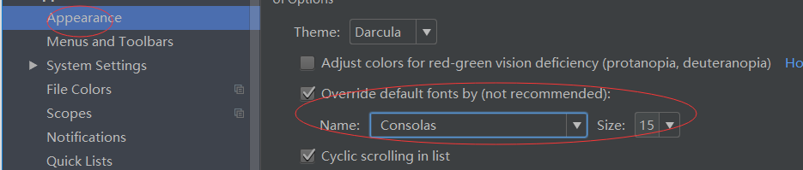
代码字体设置
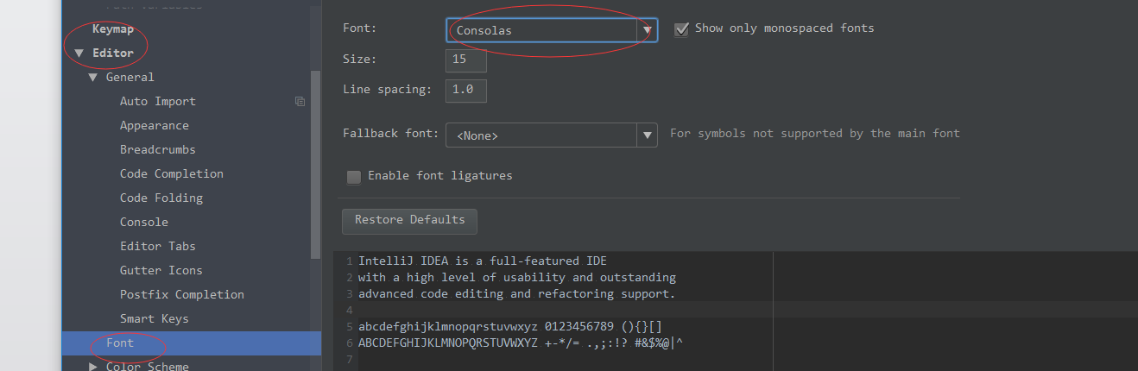
JDK设置
快捷键 ctrl+shift+alt +s
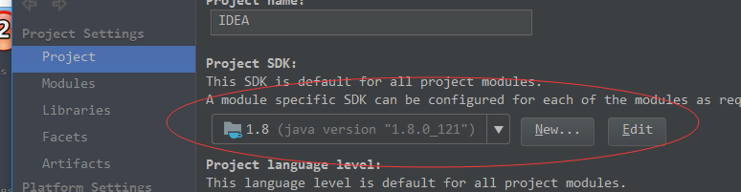
快捷操作
main() ---输入psvm
输出---输入sout

第一周：java基础知识
- 基本数据类型
  - java有八种基本的数据类型
数据类型 | 长度（bit） | 范围 | 默认值
byte | 8 | 最小值：-128(-2^7)  最大值：127（2^7-1） | 0
short | 16 | 最小值：-32768（-2^15）  最大值：32767（2^15 - 1） | 0
int | 32 | 最小值：-2,147,483,648（-2^31）  最大值：2,147,483,647（2^31 - 1） | 0
long | 64 | 最小值： -9,223,372,036,854,775,808（-2^63）  最大值是： 9,223,372,036,854,775,807（2^63 -1） | 0L
float | 32 | 符号位：1  指数：8  尾数：23 | 0.0f
double | 64 | 符号位：1  指数：11  尾数：52 | 0.0d
boolean |  | True/false | false
char | 16位Unicode字符 | 最小值是 \u0000（即为0）；  最大值是 \uffff（即为65,535）
- 集合
Set与List:
都是只存储值的集合
Set不能包含重复的值，List可以
List常用的子类
名称 | 是否可以重复 | 是否可以添加空元素 | 效率 | 多线程是否安全
ArrayList | 是 | 是 | 插入效率低  查找快 | 否
LinkList | 是 | 是 | 查找效率低  插入快 | 否
Vector | 是 |  | 因为线程安全所以查找和插入都相对比较慢 | 是
Set常用的子类
名称 | 是否可以重复 | 是否可以添加空元素 | 是否顺序
HashSet | 否 | 是（最多一个，自定义类要重新写hashcode） | 无
LinkHashList | 否 | 是（最多一个，自定义类要重新写hashcode） | 按添加顺序
TreeSet | 否 | 否（类必须继承Comparable） | 自定义顺序
Map常用的子类
名称 | 键值是否允许为空 | 键值是否允许重复 | 值是否可以重复 | 是否可以添加空元素 | 是否顺序
HashMap | 是 | 否 | 是 | 是 | 按键值排序
TreeMap | 否 | 否 | 是 | 是 | 键值自然排序或者自定义排序
LinkedHashMap | 否 | 否 | 是 | 是 | 添加顺序

- IO
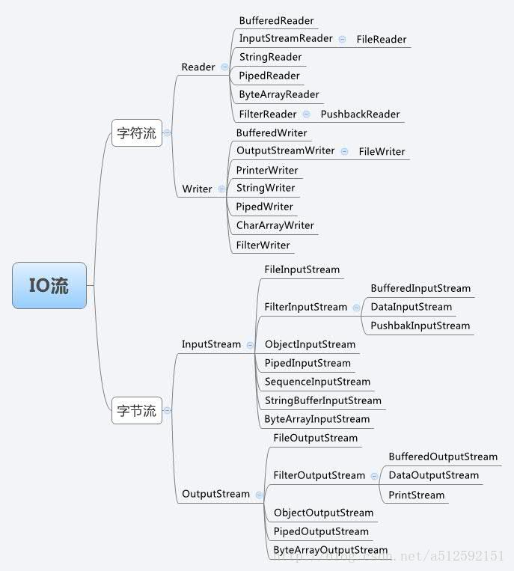
Java分为两种
字节流与字符流
序列化与反序列话
ObjectInputStream和ObjectOutputStream
编码处理
Charset 提供 encode 与 decode 分别对应 char[] 到 byte[] 的编码和 byte[] 到 char[] 的解码
• Charset charset = Charset.forName("UTF-8");
• ByteBuffer byteBuffer = charset.encode(string);
• CharBuffer charBuffer = charset.decode(byteBuffer);
Java 中还有一个 ByteBuffer 类，它提供一种 char 和 byte 之间的软转换，它们之间转换不需要编码与解码，只是把一个 16bit 的 char 格式，拆分成为 2 个 8bit 的 byte 表示，它们的实际值并没有被修改，仅仅是数据的类型做了转换。如下代码所以：
- ByteBuffer heapByteBuffer = ByteBuffer.allocate(1024); //开辟1024字节的内存
- ByteBuffer byteBuffer = heapByteBuffer.putChar(c);
对于计算机而言所有的数据都是二进制的，它存储的是数据的补码
正数的补码是其二进制本身
例如：1
原码： 0000 0001
反码： 1111 1110
补码：0000 0001
负数的补码是二进制除去符号位其它位取反，然后加1
例如：-1
原码：1000 0001
补码：1111 1110
补码：1111 1111

- 泛型
在编译期，不确定对象，可以使用泛型，例如:List
T可以定义在类，接口，方法参数上
?定义在变量上

- 反射
三种加载方式
//Class clz = StudentDemo.class;
//Class clz = Class.forName("com.pxh.StudentDemo");
Class clz = new StudentDemo().getClass();

- 注解
- Lamda
- 多线程
线程的状态
线程的并发
线程的死锁
线程的返回

- 日志，测试JUnit
第二周：javaweb知识
Tomcat的配置
配置端口
配置域名访问
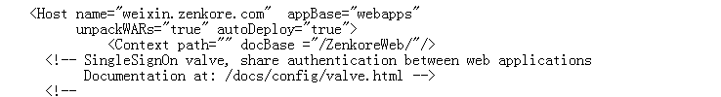

请求头

过滤器，监听器，拦截器

Jstl
第三周：数据库知识
数据库常用的语句
数据库优化
数据库复杂业务查询
第四周：mybatis
基础配置
xml映射
缓存
日志
第五，六周：spring框架
第七周：spring boot
第八周：websevice
第九周：redis
了解redis，安装使用
第十周:中间件
第十一周:第三方登录
第十二周：压缩技术

